智能生产快速开发平台v1.0

系统设计说明书

文档种类：项目管理
撰写时间：2020年07月13日
发行范围：全公司
变更记录
版本号 | 修改点说明 | 变更人 | 变更日期 | 审批人 | 审批日期
修改点说明的内容有如下几种：创建、修改（+修改说明）、删除（+删除说明）
目录
1 引言 2
1.1 项目名称 2
1.2 项目背景 2
1.3 定义 3
1.4 参考资料 3
2 系统概述 3
2.1 系统目标 3
2.2 运行环境 3
3 功能介绍 4
3.1 系统总体架构 4
3.2 系统总体功能 5
3.2.1 系统管理 5
3.2.2 消息中心 5
3.2.3 智能化功能 5
3.2.4 系统监控 6
3.2.5 报表示例 6
3.2.6 大屏模板 6
3.2.7 高级功能 6
3.2.8 Online在线开发 6
3.3 相关截图 7
3.3.1 智慧大屏 7
3.3.2 PC页面 8
3.3.3 移动端页面 10
4 系统接口 10
4.1 用户接口 10
4.2 软件接口 10
4.3 硬件接口 10
5 附件1：待定问题列表 11

引言

项目名称
指明本项目的名称，智能生产快速开发平台v1.0。

项目背景
快速开发平台在西方发达国家是为大、中、小公司所广泛采用的一种软件开发形式，在企业管理软件占有40%左右的市场份额。而在我国，由于经济环境和传统管理方式的不同，定制软件还是一种新生事物，不被广大客户所认同。实际上，大多数企业由于自身的历史和业务状况，对于软件系统会有自身特殊的要求，尤其是在企业的行业个性化需求和企业自身独有的个性化需求方面显得格外迫切，虽然市场上的通用软件有很多，按照套装软件的业务流程和模式不可能兼顾到企业的行业及内部个性化需求，这样就造成了软件在上线和使用过程中存在着相当严重的“水土不服”的现象。市场上有太多的软件失败案例，都是因为此种原因造成的，因此不少企业在经历过失败的案例后，纷纷转向定制开发，继而寻找高效、易用的快速开发平台。
过去十几年来国内有多家公司在做类似快速开发平台的产品，一直没有成大的气候，主要有下面几方面的原因：
- 过去十年中国的生产制造企业主要靠低价劳动力的人口红利赢得全球竞争，对于成本控制和管理精细化的需求不够迫切，因此个性化管理系统的需求没有充分释放出来。
- 早期国内的快速开发平台多数采用类excel服务器的平台。这种模式对于快速开发平台的开发商来讲开发成本低，但产品的功能和性能也受限于Excel软件，在灵活性和扩展性方面都很受限制。
- 参与这个领域的厂商以小型软件公司为主，没有足够的技术积累。快速开发平台的挑战在于一方面要能对多数场景实现免代码开发，要求在软件的数据管理、交互设计、工作流程等方面有高度的抽象和封装；另一方面又要能提供扩展性，便于代码开发人员有能够用插件或代码实现更丰富的功能。​
目前，随着中国劳动力成本优势的丧失，对个性化管理软件的需求正在呈现井喷态势。而智能手机的普及，使得广大中小企业采用管理系统的硬件成本和人员培训成本急剧下降，可以预见，快速开发平台将在中国迎来一个高速发展的时期。​

定义
列出本文档中所用到的专门术语的定义和缩写词的原意。

参考资料
前期多次交流的记录以及汉鑫IT部门撰写的计算逻辑。

系统概述

系统目标
引领新的开发模式(Online Coding- > 代码生成器 - > 手工MERGE智能开发)，让开发更多关注业务逻辑。既能快速提高开发效率，帮助公司节省人力成本，同时又不失灵活性。尤其适合企业信息管理系统（MIS）、办公系统（OA）、企业资源计划系统（ERP）、客户关系管理系统（CRM）等，其半智能手工Merge的开发方式，可以显著提高开发效率70%以上，极大降低开发成本。借助于华为云数据仓储服务（DWS）、对象存储（OBS）及其他PaaS服务，迅速敏捷的开发出企业所需要的业务软件。

运行环境
操作系统：Windows、Linux
数据库： 华为云 RDS

功能介绍

系统总体架构
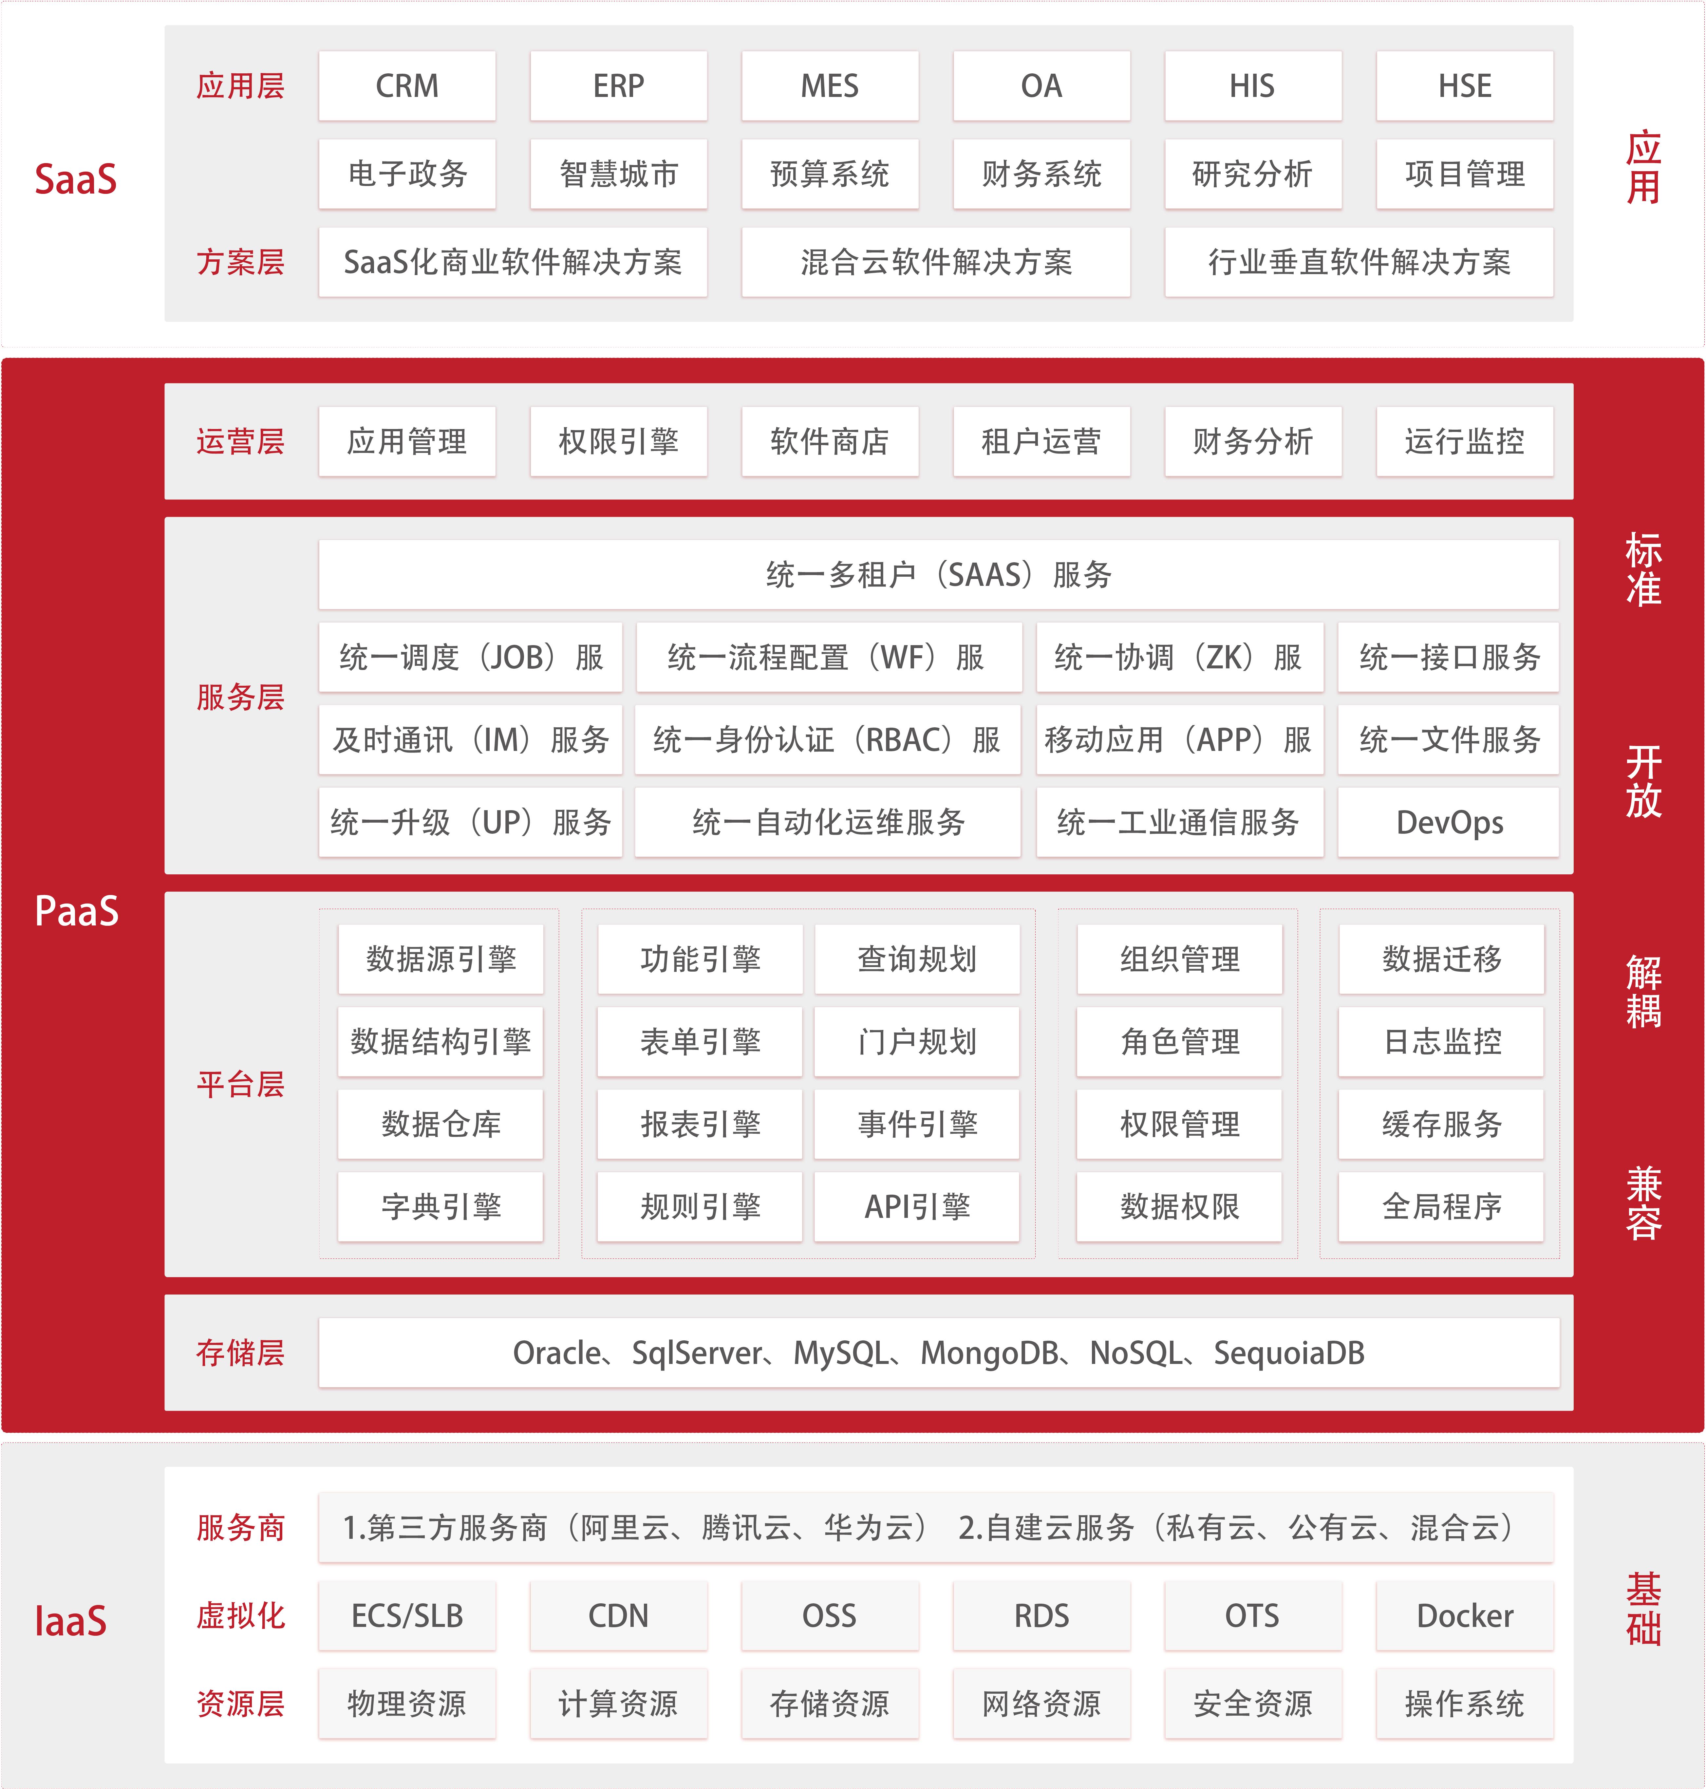

系统总体功能
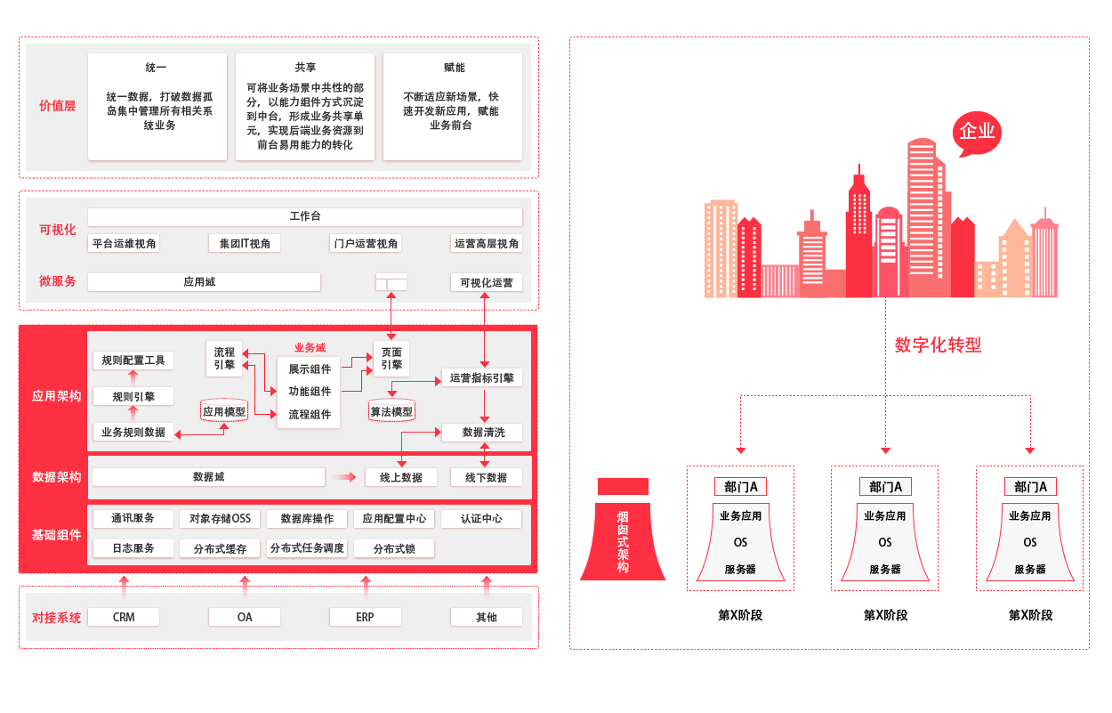

系统管理
包含用户管理、角色管理、菜单管理、权限设置（支持按钮权限、数据权限）、表单权限（控制字段禁用、隐藏）、部门管理、字典管理、树分类字典、系统公告、我的组织机构（部门角色、部门权限）、职务管理、通讯录模块。
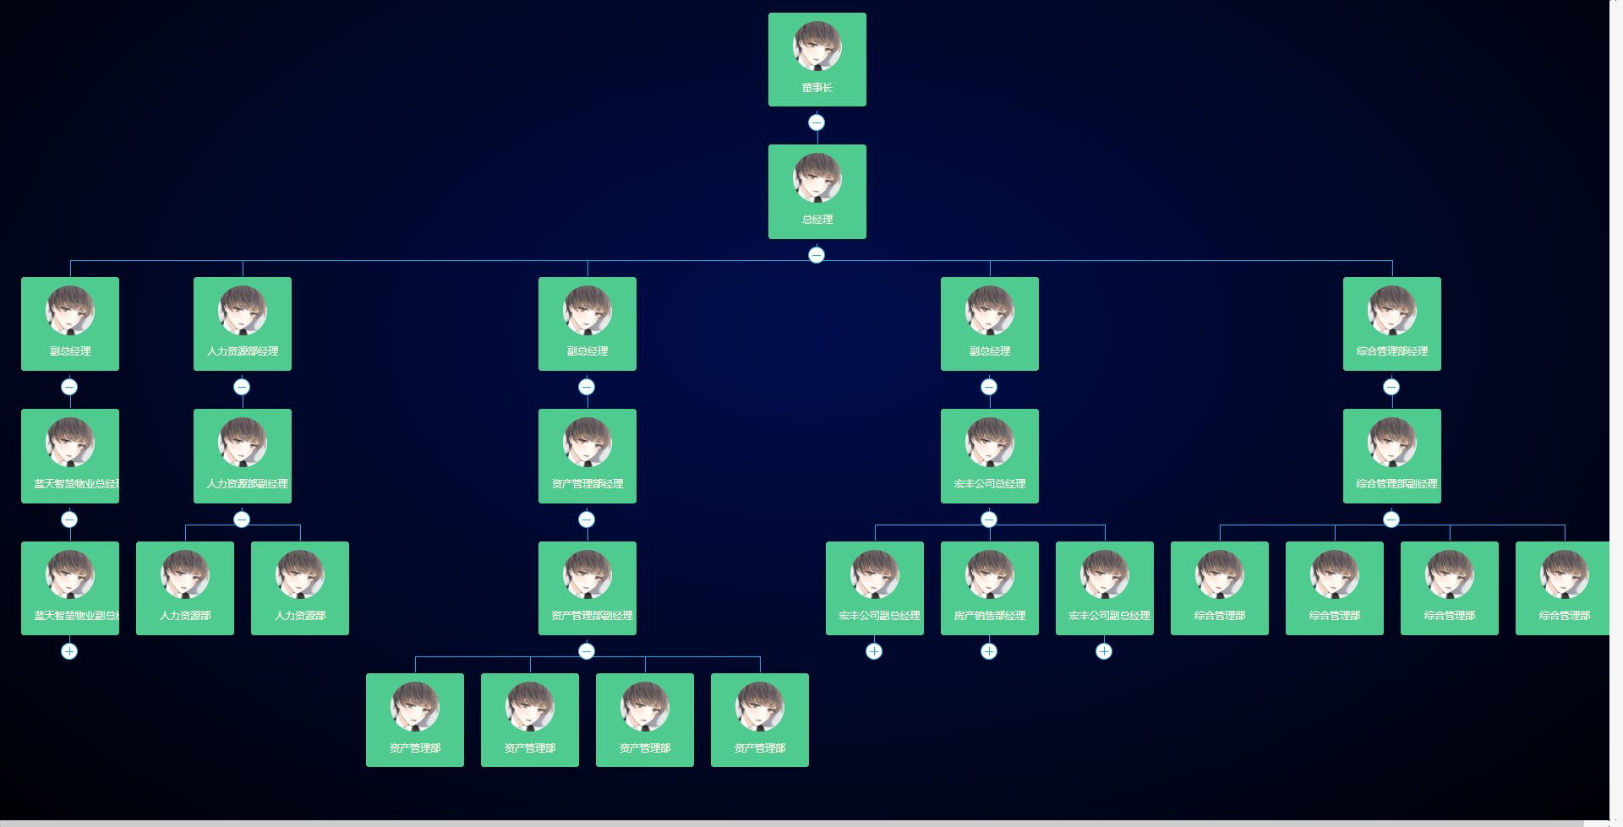

任务督办
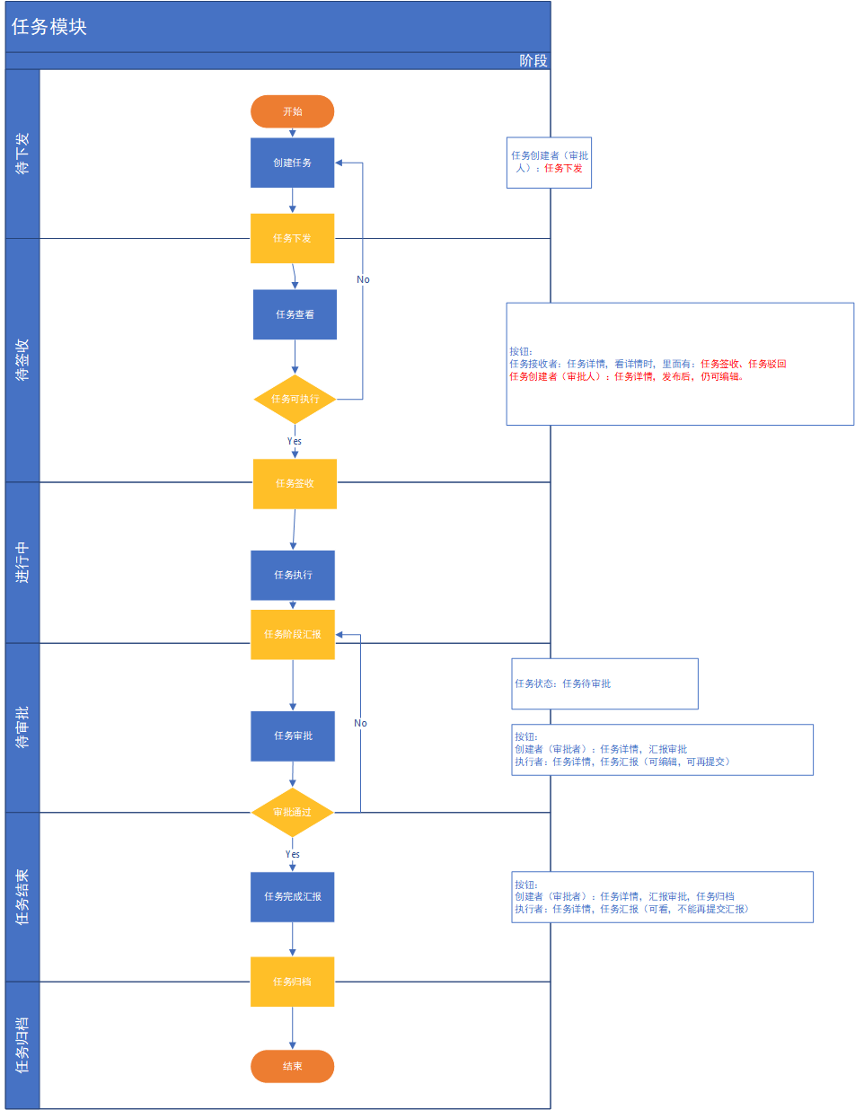

消息中心
包含消息管理、模板管理模块。

智能化功能
代码生成器功能（一键生成前后端代码，生成后无需修改直接用，绝对是后端开发福音）
代码生成器模板（提供4套模板，分别支持单表和一对多模型，不同风格选择）
代码生成器模板（生成代码，自带excel导入导出）
查询过滤器（查询逻辑无需编码，系统根据页面配置自动生成）
高级查询器（弹窗自动组合查询条件）
Excel导入导出工具集成（支持单表，一对多 导入导出）
平台移动自适应支持

系统监控
性能扫描监控：监控 Redis、Tomcat、jvm、服务器信息、请求追踪、磁盘监控
定时任务
系统日志
消息中心（支持短信、邮件、微信推送等等）
数据日志（记录数据快照，可对比快照，查看数据变更情况）
系统通知
SQL监控
swagger-ui(在线接口文档)
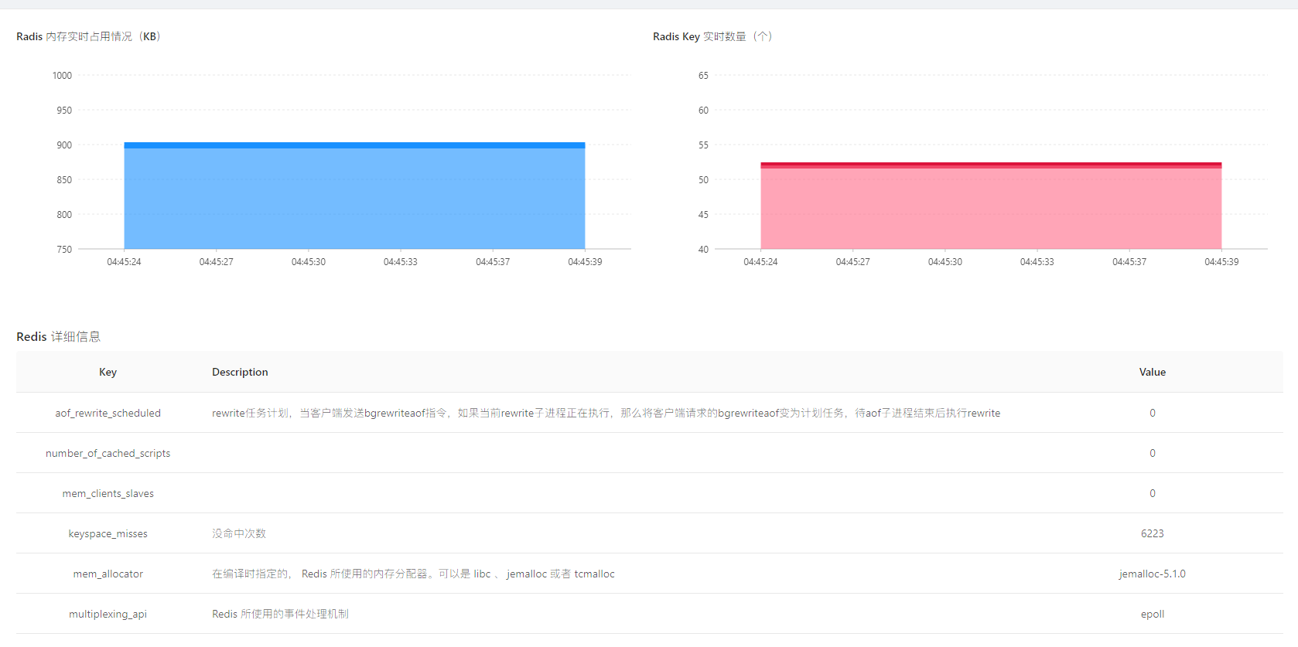

报表示例
曲线图、饼状图、柱状、折线图、面积图、雷达图、仪表图、进度条、排名列表等等

大屏模板
作战指挥中心大屏、物流服务中心大屏

高级功能
系统编码规则
提供单点登录CAS集成方案
提供APP发布方案
集成Websocket消息通知机制

Online在线开发
Online在线表单
在线代码生成器
Online在线报表
系统编码规则生成
系统编码规则校验
多数据源管理
Online在线图表
Online图表模板
表单设计器

相关截图

智慧大屏
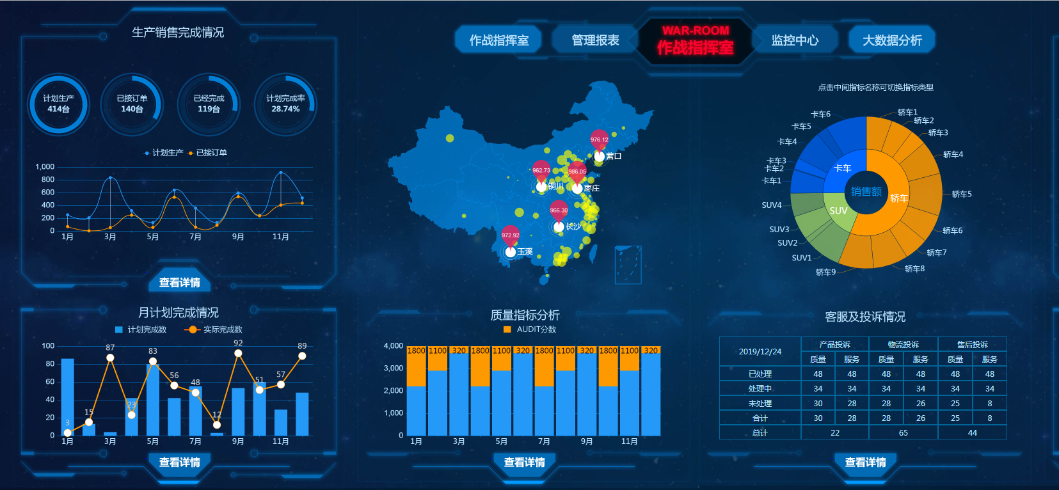
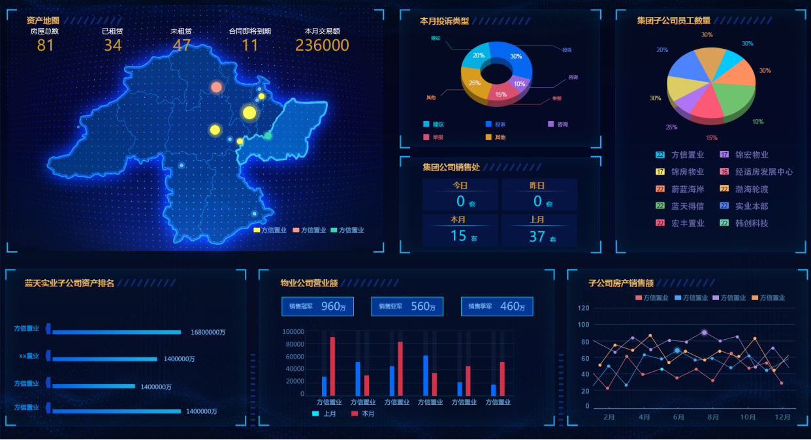

PC页面
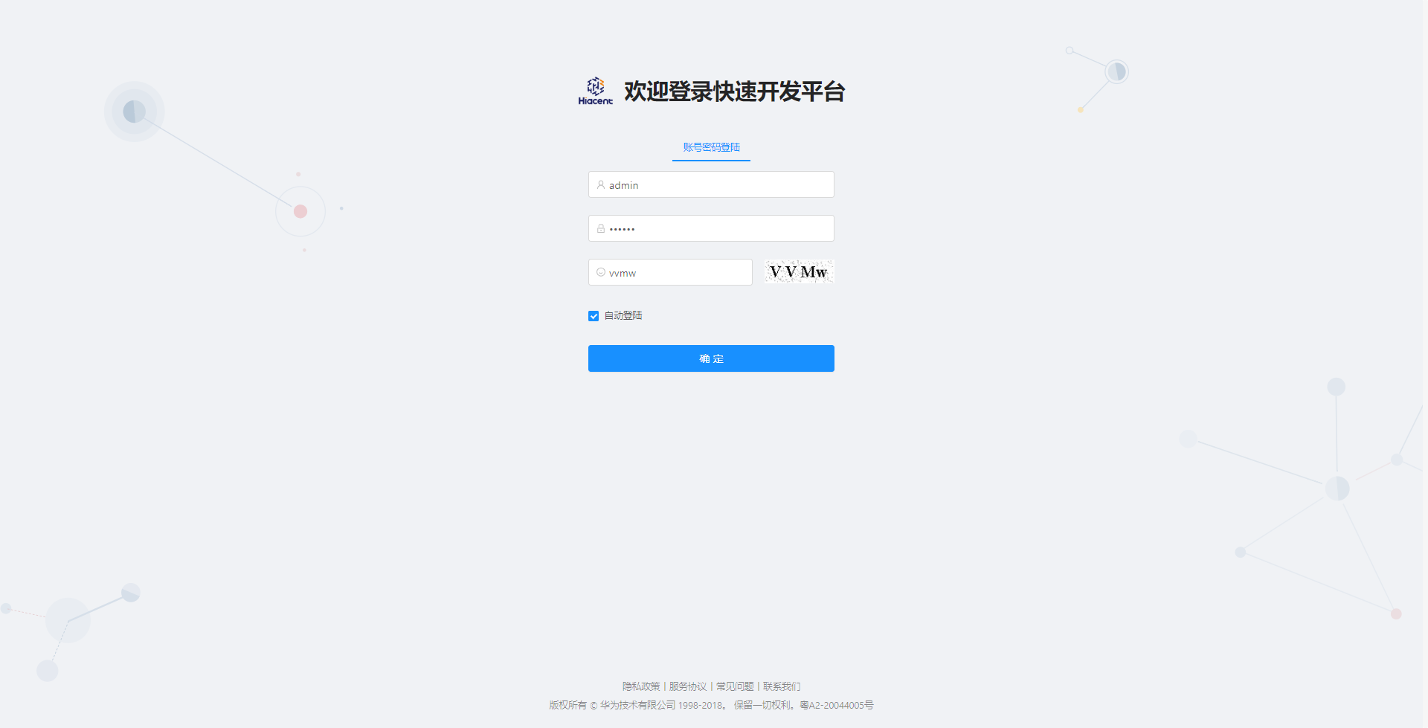
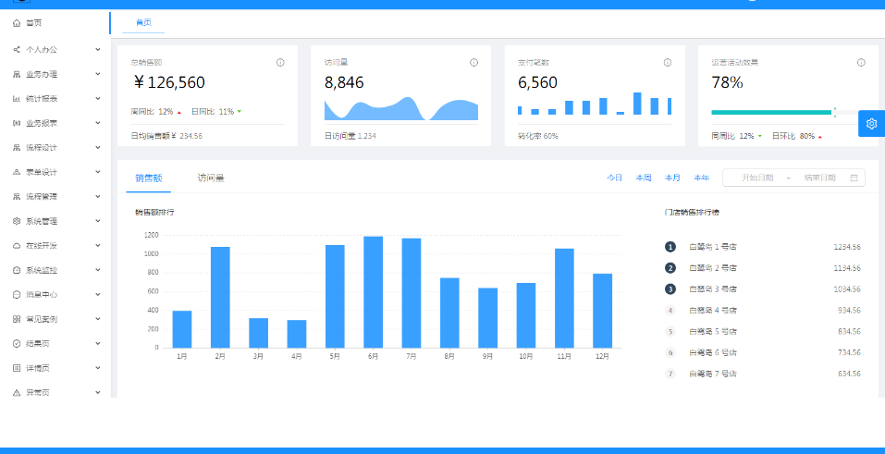
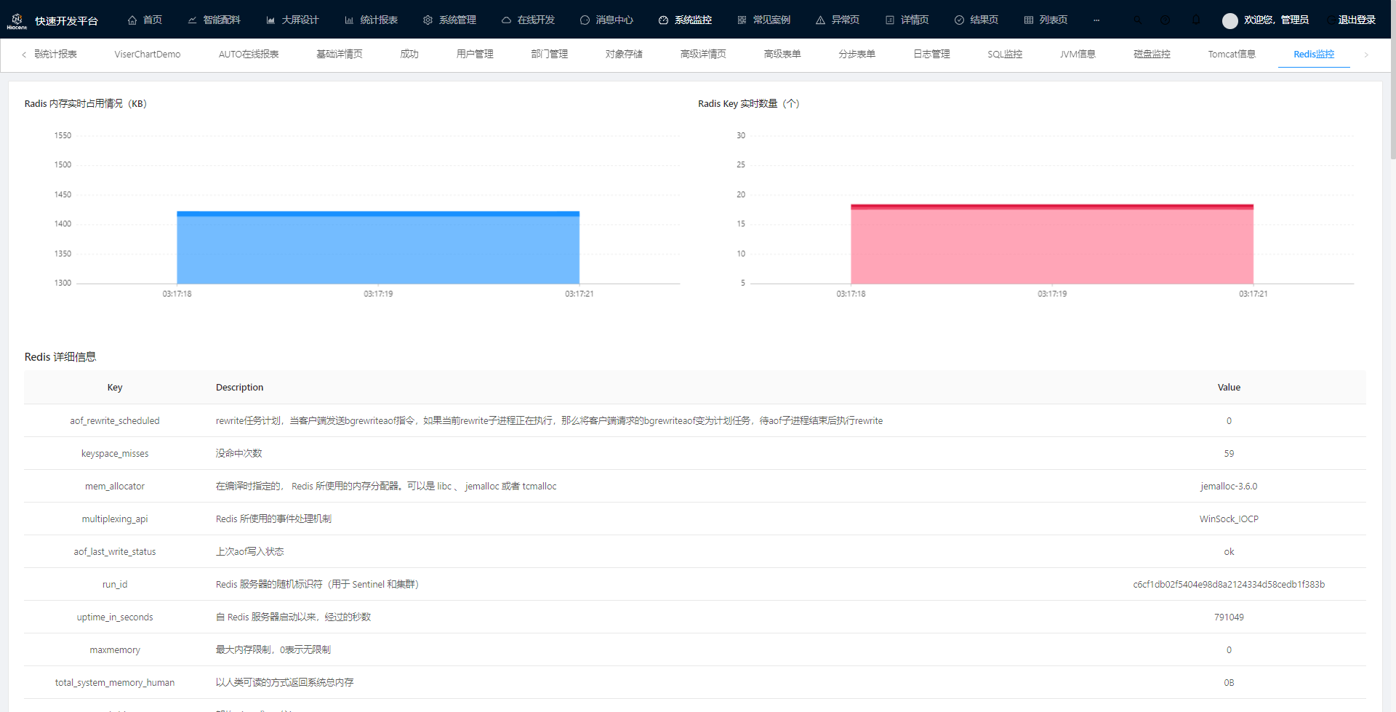
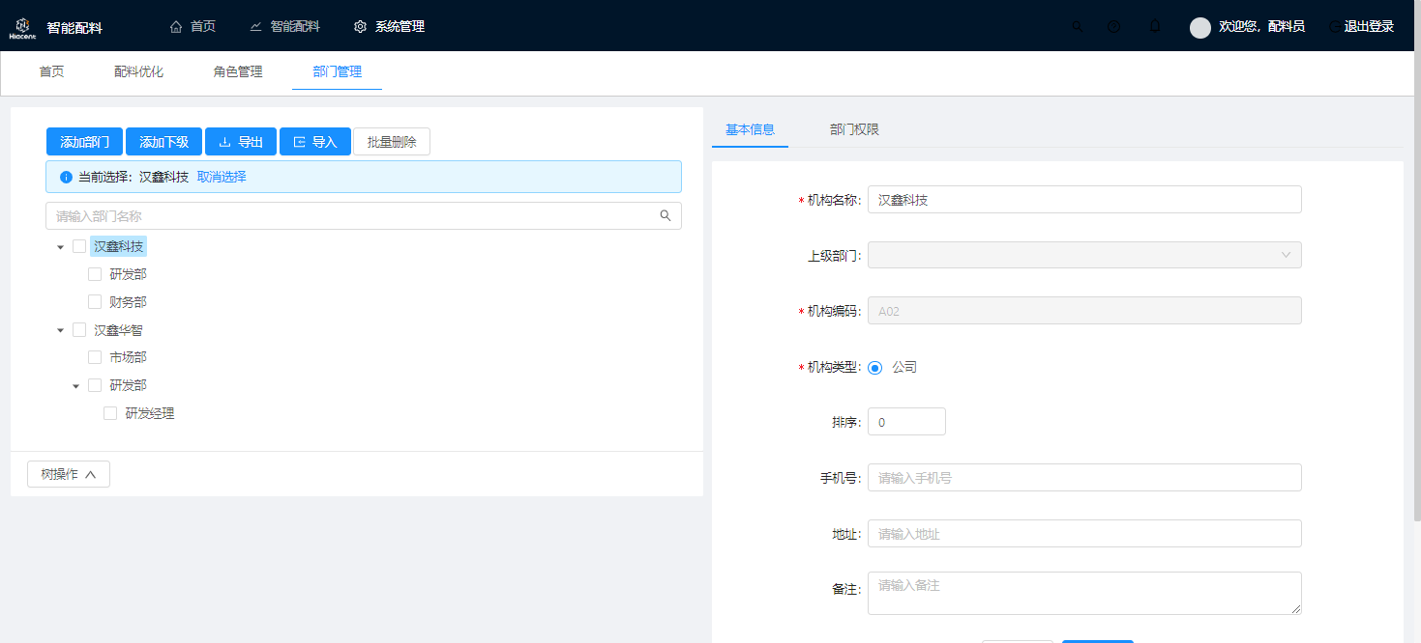

移动端页面
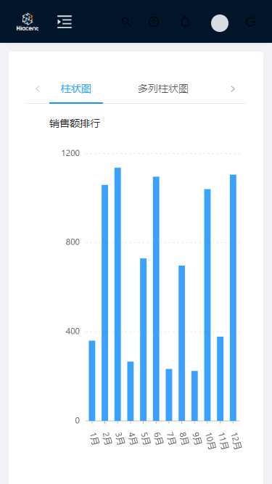
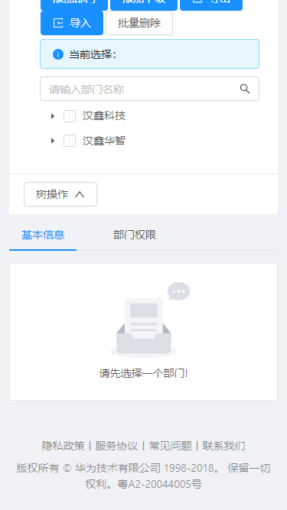
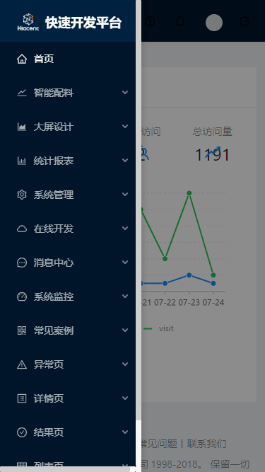

系统接口

用户接口
用户接口即平台对外提供的通用API接口，具体要求请查看后续交付件《数据接口说明》。

软件接口
软件接口即华为云对接的数据接口需求，具体要求请查看后续交付件《数据接口说明》。

硬件接口
模型全部在华为云云端完成，采用B/S架构，不涉及硬件接口。

附件1：待定问题列表
编号 | 优先级 | 需求来源 | 需求描述 | 初步实现计划 | 需要的配合

